**班级动态(12.18)**

**一、晨间来园基本情况**

1.来园人数：应到24人，实到12人。

2.今日天气：晴天。

①能够独立签到以及和老师打招呼的幼儿：**陈衍，刘浩宸，刘砺行，田乐，王瑞泽，王熠文，邹梓桐，邓文汐，刘雨希，魏徐莱**；

②能够自主绕水杯带的幼儿：**陈衍，立晔，刘浩宸，刘砺行，田乐，王熠文，邓文汐，刘雨希，魏徐莱**；

③能够自主洗手吃点心的幼儿：**陈衍，立晔，刘浩宸，刘砺行，田乐，王瑞泽，王熠文，邹梓桐，邓文汐，丁瑾怡，刘雨希，魏徐莱**。

**二、集体活动情况：数学《小小手》**

三角形是由三条直线所围成的平面图形，有三个角，形状像山一样；正方形由四条直线围成，形状方方的；圆形没有角，并且摸上去很光滑。本次活动是让幼儿在观察这些图形的基础上描述图形的特征，并用线将相同的图形连起来。

我班幼儿对三角形、圆形和正方形已经能基本认识，部分幼儿已经能准确描述各种图形的特征，但是用线将相同的形状连起来这一活动是幼儿第一次接触，对他们来说有一定的难度。

**表扬：陈衍，立晔，刘浩宸，刘砺行，田乐，王瑞泽，王熠文，邹梓桐，邓文汐，丁瑾怡，刘雨希，魏徐莱**能用线把相同的形状连起来，进一步认识圆形、方形、三角形的特征，并能用语言加以描述。

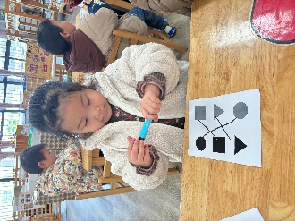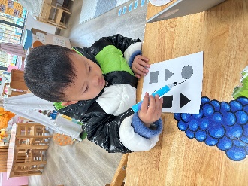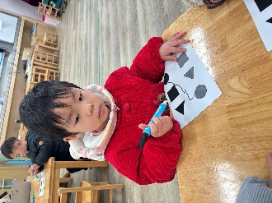

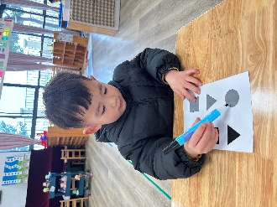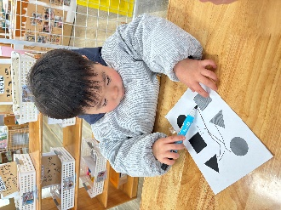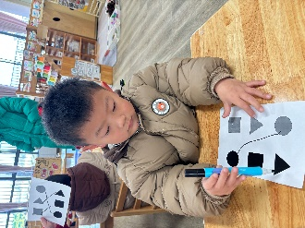

**三、午餐情况**

表扬：**陈衍，田乐，邹梓桐，邓文汐，魏徐莱**能够在吃饭之前安静趴椅背等待午餐；**王瑞泽，王熠文，立晔，刘浩宸**能够洗好手开好“大炮”有序端饭菜；**丁瑾怡，刘雨希，刘砺行**能够保持桌面整洁，把掉出来的米粒或菜捡盘子里****。

